Mockups para la aplicación web propuesta
A) Mockup para la página web principal de cada curso virtual:
1.Insertar en la columna izquierda los elementos Actividades, buscar en foros, Administración, Categorías.
2. Insertar en la columna derecha los elementos Novedades, Eventos Próximos, Actividad reciente y Calendario.
3. Poner el título de la materia en el bloque 0.
4. Colocar una imagen que se relacione con la materia en el bloque 0.
5. Poner la presentación de la materia en el bloque 0.
6. Ubicar las actividades correspondiente a los foros (Social y Técnico) en el bloque 0.
7. Poner el título del capítulo correspondiente en el bloque 1
8. Colocar una imagen que tenga relación con el contenido del capítulo en el bloque 1.
9. Ubicar el contenido mismo del capítulo con los elementos; Instrucciones, Documentos, Tareas y Evaluación en el bloque 1.
10. Para el resto de bloques de contenido se deben seguir los mismos pasos que se siguieron para el bloque 1.
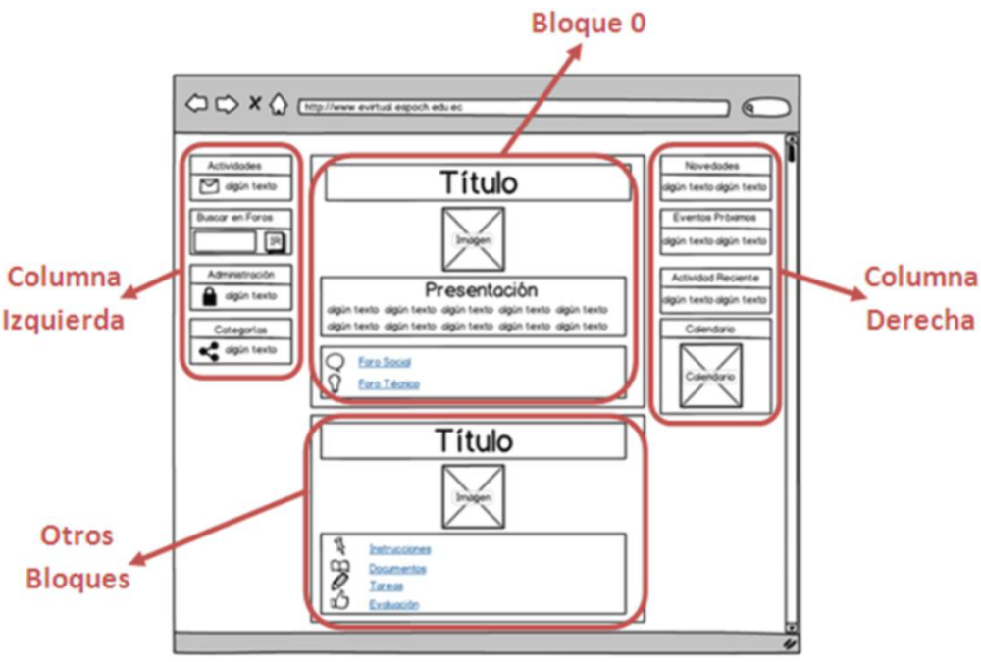

Figura 1: Mockup de la pantalla principal del curso modelo
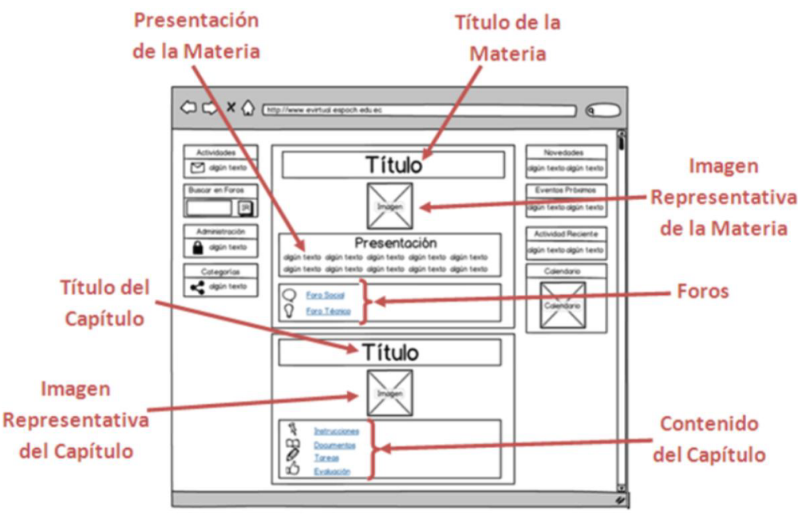

Figura 2: Mockup de la pantalla principal del cuso modelo
B) Mockup para los recursos de cada curso virtual:
1. Poner el título del recurso que identifique el mismo.
2. Describir el resumen o las instrucciones del recurso.
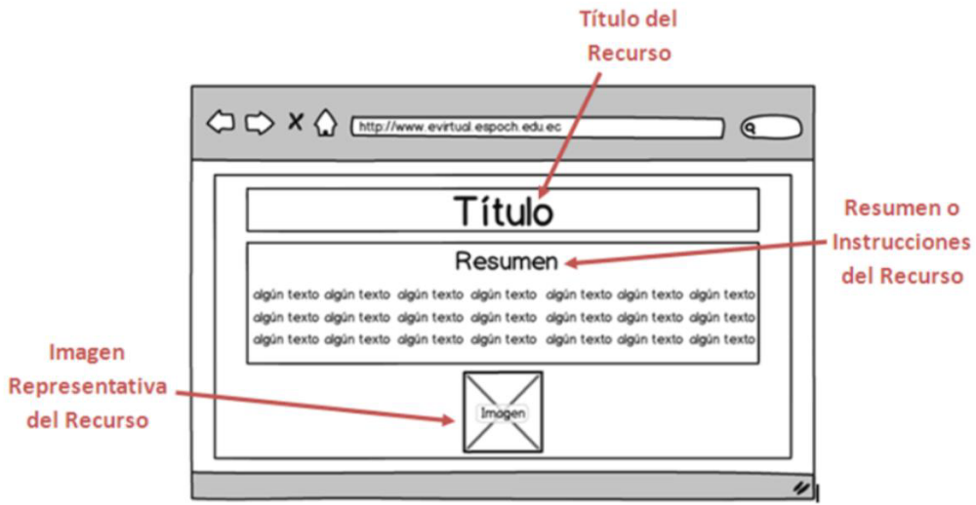
3. Colocar una imagen que se relacione con el tema del recurso.

Figura 3: Mockup de los recursos del curso modelo

C) Mockup para los trabajos y tareas de cada curso virtual:
1. Poner el título de la tarea.
2. Colocar una imagen que se relacione con la tarea.
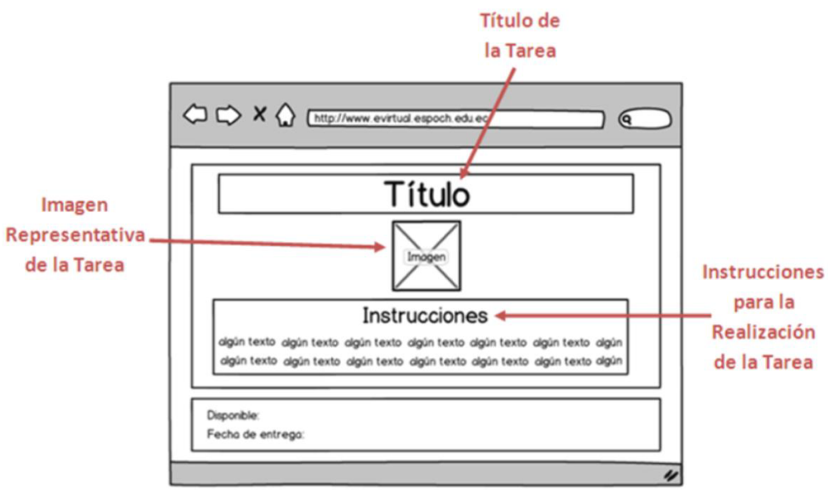
3. Poner las instrucciones específicas para la realización de la tarea.

Figura 4: Mockup de los trabajos y tareas del curso modelo

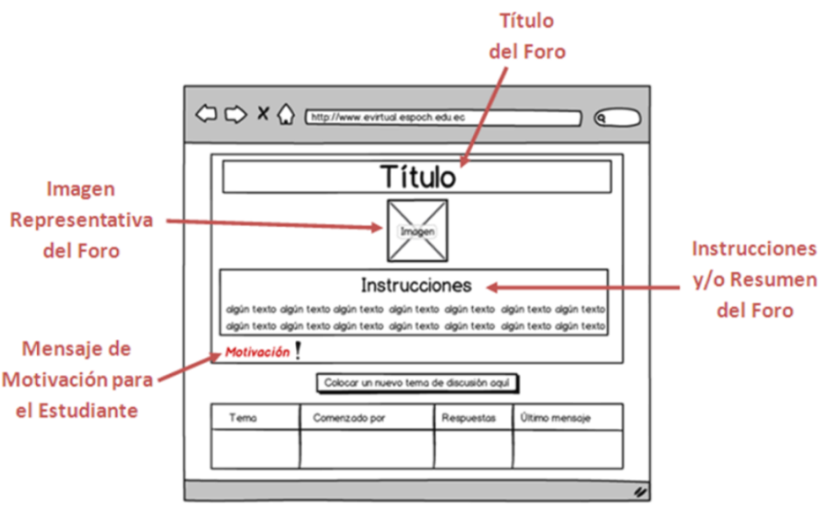
D) Mockup para los foros de cada curso virtual:

Figura 6: Mockup de los foros del curso modelo

